第12章 动态优化模型

12.2 生产计划的制定

工厂根据合同须在某时刻提交一定数量的产品. 制定生产计划时要考虑生产和贮存两种费用. 生产费用通常取决于生产率(单位时间的产量)，生产率越高费用越大; 贮存费用自然由已生产出来的产品数量决定，数量越多费用越大. 问题：寻求最优的生产计划，使完成合同所需的总费用(生产与贮存费用总和)最小.
假设 开始生产时刻记为t = 0. 按照合同应在t = T时提交数量为Q的产品. 到时刻t时为止的产量记作x(t)，x(t)即为生产计划. 时刻t时的生产率为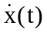，故单位时间的生产费用为的函数，记为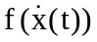，而单位时间的贮存费用记为g(x(t))，于是从t = 0到t = T的总费用C(x(t))为 (注：C为x的范函而非t的函数)
C(x(t)) = 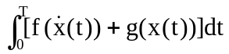. (1)
为确定f和g的具体形式作如下假设：
1. 单位时间内生产率提高一个单位，所需生产费用与这时的生产率成正比.
2. 贮存费与贮存量成正比.
由假设1有df/d∝，可得
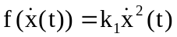， (2)
k₁是比例系数. 由假设2有
g(x(t)) = k₂x(t)， (3)
k₂是单位数量产品单位时间的贮存费.
建模 将(2)、(3)代入(1)并注意到x在t = 0, T的值，可得
C(x(t)) = 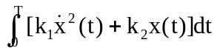， (4)
x(0) = 0, x(T) = Q. (5)
制定最优生产计划归结为在条件(5)下，求x(t)使(4)式中的泛函C(x(t))取得最小值.
用变分法求解. 记F(t, x,) = k₁² + k₂x，根据欧拉方程(§7.8, (11), p263)
F_{x}(t, x,) − 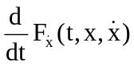 = 0.
可得关于x(t)的二阶微分方程
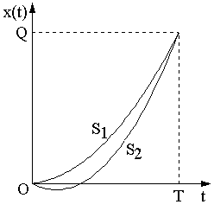

x(t)的两种形式
k₂ − 2k₁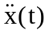= 0， (6)
此微分方程在端点条件(5)下的解为
x(t) = 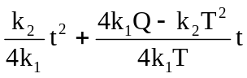. (7)
x(t)的图形如图. 当x(t)中一次项的系数小于零时，x(t)在t的初始阶段小于零，如图中的S₂，这与实际情况是不符的. 对生产计划x(t)，显然必须满足
x(t) ≥ 0, 0 ≤ t ≤ T, (8)
此条件等价于
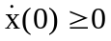， (9)
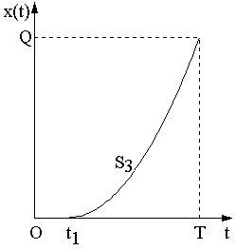

条件(11)下的x(t)
由(7)式知这又等价于
Q ≥ k₂T²/(4k₁). (10)

但是, 当
Q < k₂T²/(4k₁). (11)
时最优生产计划如何确定呢? 采用上图中曲线S2的形式显然是不合理的, 因为x(t)不能小于零. 应延迟开工, 即到t = t₁时才开始生产, 这时生产时间为T − t₁, 应满足Q ≥ k₂(T−t₁)²/(4k₁). 计算出的C与t₁有关, 可再进行优化. 此即右图中时刻t₁和曲线S₃如何确定的问题.
解释 考察(6)式, 它可表示为
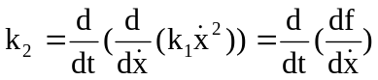, (12)
其中df/d是单位时间内生产率提高一个单位所需要的生产费用, 经济理论中称为边际成本. 而k₂(单位时间单位数量产品的贮存费)称边际贮存. (12)式表明, 使边际成本的变化率等于边际贮存的生产计划是最优的.

12.4 渔船出海

这一节继续讨论开发渔业资源的最大经济效益模型，与6.1节的模型不同的是，这里用出海渔船的数量作为控制函数. 实际上，捕鱼业的具体作法是等渔场中鱼量增长到相当大以后，才派出一定数量的渔船进行捕捞．于是我们的控制函数可以取与这种作法相应的特殊形式，从而将本来属于动态优化模型的泛函极值问题简化为普通的函数极值问题.
模型假设
1. 渔场鱼量x(t)的自然增长服从Logistic规律，单位时间捕捞量与渔船数量u(t)和渔场鱼量x(t)成正比，在捕捞条件下满足
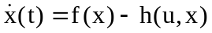 (1)
f(x) = rx(1 − x/N) (2)
h(u, x) = qu(t)x(t) (3)
r, N同前，q是每只渔船单位时间(如每天)的捕捞率(相对于x而言). u(t)视为连续变量，非整数部分理解为在部分时间内进行捕捞.
2. 初始时刻渔场鱼量
x(0) = N/K, K >> 1 (4)
x(0)很小. 在时间0 ≤ t ≤ τ内不派渔船出海. t > τ以后出海渔船的数量保持常数U，即u(t)的形式为
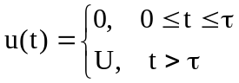 (5)
而τ, U为待定参数. 捕捞期间(t > τ)渔场鱼量x保持稳定.
3. 鱼的出售单价为p，每只渔船单位时间(天)的费用为c，通货膨胀率，或称折扣因子，为δ.
建模与求解 在假设1, 3下，单位时间的利润(折合到初始时刻)为e^{−δt}(ph − cu)，模型的目标函数应是以u(t)为控制函数的长期效益，即归纳为如下的泛函极值问题.
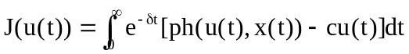
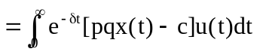 (6)
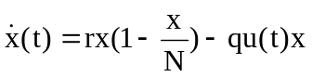 (7)
因为假设2给出了控制函数u(t)的形式(5)，所以(6), (7)可转化为函数极值问题.
当0 ≤ t ≤ τ时u = 0，x(t)容易由方程(7)在初始条件(4)下解出; 当t > τ时u = U，x(t)要保持在某一常量不变(假设2)，这个常量可由(7)式令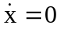得到. 于是有
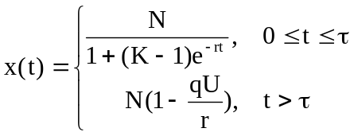 (8)
由x(t)在t = τ时的连续性可以写出
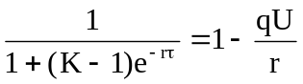
由此解得
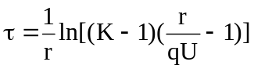 (9)
即u(t)中的两个参数τ, U中只有一个是独立的，以下取U为独立变量，τ(U)由(9)式确定.
将(5), (8)代入(6)式，目标泛函J(u(t))变为U的函数，记作F(U)，则
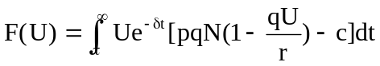
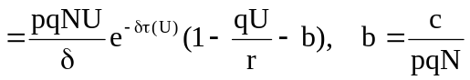 (10)
注意到c, p, q, N的含义，可知无量纲量b是费用-价格比的下界(因为渔场售量取最大值N). 显然应该有b < 1，否则成本高于售价，渔船不会出海. 并且由(10)式可知，效益F(U)为正值的条件是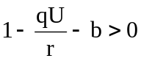，或记作
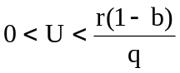 (11)
用微分法求出在条件(11)下F(U)的最大值点U*为
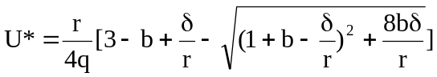 (12)
将(12)的结果代人(9)式即得
τ* = τ(U*) (13)
U*, r*为渔船出海的最佳数量与时刻.
模型解释 按照经济学的观点，最优解应该在边际得益恰好等于边际损失时达到，称为边际解释. 为了得到这种解释的表达式，考察单位时间的利润
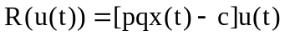 (14)
当t > τ时以(5), (8)代人(14)式得
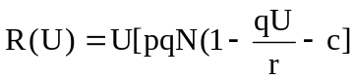 (15)
与(10)式比较可知F(U)又可表为
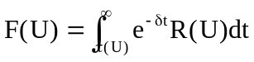 (16)
容易算出
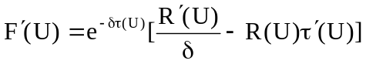
对于最优解U*有F'(U*) = 0，故U*必满足
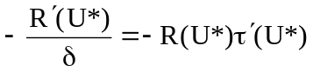 (17)
由此可对最优解U*作出如下的边际解释:
从(9)式知道派出渔船的时刻τ是渔船数量U的减函数，多派出一只船(从U到U+1)短期利润的增加是
R(U)[τ(U) − τ(U+1)] ≈ −R(U)τ'(U) (18)
而长期效益的减少是
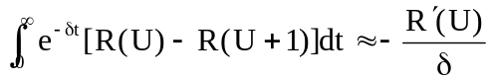 (19)
比较(18), (19)与(17)式可知，派出渔船的最佳数量U*应使短期的边际得益恰好被长期的边际损失所平衡. (即(18)、(19)的左端相等)
x(t)

x*
u(t) = U*
x(0) u(t) = 0

O τ* t
图6 由最优的u(t)控制的x(t)
评注 本节提出的以渔船数量u(t)为控制函数的最大效益模型(6), (7)式，其特点是对u(t)规定了特殊形式(5). 这种规定的合理性如何呢? 事实上，如果取消对u(t)的约束，求解泛函极值(6), (7)的话，则u(t)的最优解必然取(5)的形式. u(t)在0 ≤ t ≤ τ内取零值是为了让渔场鱼量水平尽快地从初值x(0)达到稳定值x*. 于是，在形如(5)式的最优函数控制下，达到长期最大效益的最佳渔场鱼量水平x(t)如图6所示.
经济学上关于最优结果的边际解释，是从正反两方面使短期利益与长期利益取得折衷. 想一想人们在日常活动中对相当广泛的优化问题作决策时的思维过程，不难发现常常就是这类折衷办法的具体体现.

作业： p382, 1.

αλθρμφψ β τ ≈ π ≤ ≥ × ⋅∞

